“学习贯彻党的二十大精神”思政微课堂③|新时代十年的伟大变革

[人民日报理论](javascript:void(0);)

**人民日报理论**

微信号 rmrbllb

功能介绍 增强理论思维，把握事物本质。

2023-07-04[原文](https://mp.weixin.qq.com/s?__biz=MzA5NTMzMDgzMA==&mid=2735292069&idx=1&sn=48a693cd5e536e44250c4faff0b56841&chksm=212da13445293c24d86abc303dd6bd3ebc4228ebe991944b611add3aabfbf48116dfa85dd3dc&scene=27#wechat_redirect&cpage=10) 发表于

收录于合集

由教育部社会科学司指导，人民日报社理论部、人民网联合制作的“学习贯彻党的二十大精神”思政微课堂，今天推出第3期“新时代十年的伟大变革”（主讲人：南京航空航天大学 徐川）。敬请收看！

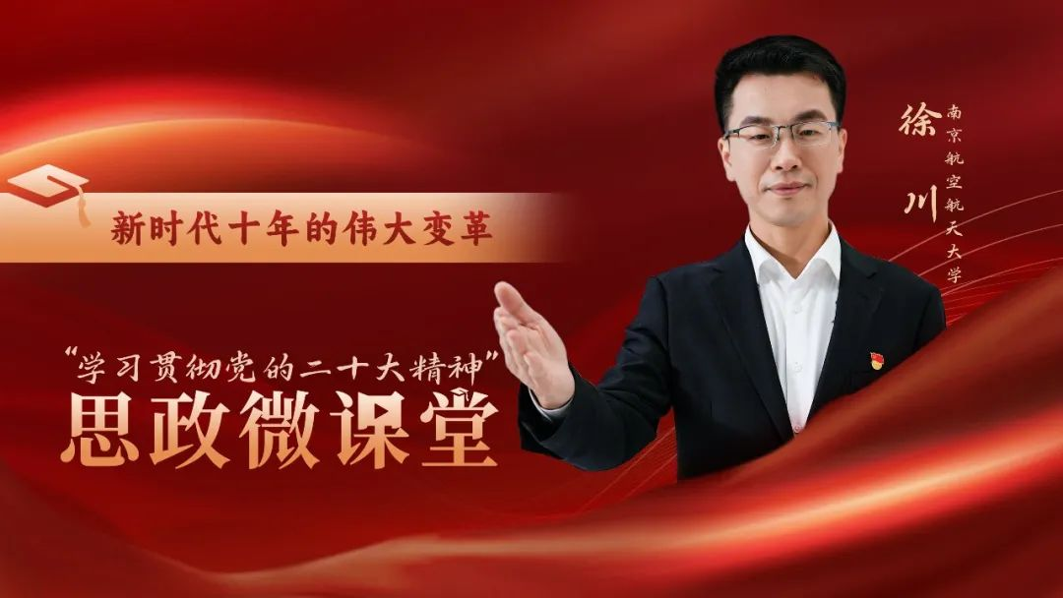

### 精选留言

用户设置不下载评论